**Java Web开发**

**实验四**

**作业报告**

|  |  |
| --- | --- |
| 学 院 | 计算机 |
| 所在系 班 级 | 2017软件工程系10班 |
| 学 号 姓 名 | 06170308 陈科泽 |
| 指 导 教 师 | 罗永升 |
| 完 成 时 间 | 2018年3月-24号 |

# 实验题目

1. 将实验三的三题进行改写，在Servlet控制器中获取信息，验证后根据具体情况跳转到对应页面，成功请求转发到成功页面，否则重定向跳转到失败页面（可将动态验证码添加在页面上）

* 登录页面，提交用户名、密码及身份

改写一：支持中文，确保两种表单提交方式（get、post）都支持中文，另外对程序的空对象情况进行处理。

改写二：比如登录页面除了之前的用户名、密码另外再加上所在专业（计算机、软件工程及网络工程，单选框或下拉列表框皆可），登录成功后根据身份进行跳转，进入对应的页面，页面需显示****专业学号姓名。登录失败转向失败页面，并进行报错！

* 猜数功能，猜错猜对及输入不正确的情况分别处理

1. 注册功能、发帖功能等皆可

# 分析与设计

在login.jsp中添加验证码和学号输入框，将值传进去进行判断传的值是否正确，前提在注册的jsp里把所有该注册的东西存好在profile里，VCode.java和BServlet.java负责生成验证码。用session对话进行保存很适合。

# 关键源码（部分）

VCode对验证码进行绘画

**package** com_2;

**import** java.awt.BasicStroke;

**import** java.awt.Color;

**import** java.awt.Font;

**import** java.awt.Graphics;

**import** java.awt.Graphics2D;

**import** java.awt.image.BufferedImage;

**import** java.io.IOException;

**import** java.io.OutputStream;

**import** java.util.Random;

**import** javax.imageio.ImageIO;

**public** **class** VCode {

**private** **int** w=70;

**private** **int** h=35;

**private** Color bgColor = **new** Color(240,240,240);

**private** Random random = **new** Random();

**private** StringBuilder code = **new** StringBuilder(4);

//用户调用这个方法获取图片

**public** BufferedImage getImage(){

/*

* 我们要写字符

* 写什么字符,-->随机生成字符,范围0-9,a-z,A-Z

* 字体::字号::是否粗体::-->全都随机

* 字符颜色-->都随机

*/

BufferedImage img = createImage();

Graphics g = img.getGraphics();

//画东西

**for**(**int** i=0;i<4;i++){

String ch = **this**.randomChar();//获取随机字符

code.append(ch);

g.setColor(**this**.randomColor());//随机颜色

g.setFont(**this**.randomFont());//随机字体

g.drawString(ch, w/4*i, h-5); //写字

}

**this**.drawLine(img); //画干扰线

**return** img;

}

//这个方法必须在getImage()方法之后调用!

**public** String getCode(){

**return** code.toString();

}

**private** Color randomColor(){

**int** r = random.nextInt(256);

**int** g = random.nextInt(256);

**int** b = random.nextInt(256);

**return** **new** Color(r,g,b);

}

/*

* 随机生成字符

*/

**private** String codes = "abcdefghijklmnopqrstuvwxyzABCDEFGHIJKLMNOPQRSTUVWXYZ0123456789";

**private** String randomChar(){

**int** index = random.nextInt(codes.length());

**return** codes.charAt(index)+"";

}

/*

* 字体名 样式 大小

*/

**private** String[] fontName = {"宋体","华文楷体","黑体","华文新魏"

,"华文隶书","微软雅黑","楷体"};

**private** **int**[] fontSize = {24,25,26,27,28};//字号范围

**private** Font randomFont(){

**int** index =random.nextInt(fontName.length);//若数组长度为7,则生成数值为0-6

String name = fontName[index];

**int** style = random.nextInt(4);

index = random.nextInt(fontSize.length);

**int** size= fontSize[index];

**return** **new** Font(name,style,size);

}

**private** BufferedImage createImage() {

/*

* 1.创建图片

* 2.设置背景色

*/

BufferedImage img = **new** BufferedImage(w, h, BufferedImage.*TYPE_INT_RGB*);

//设置画笔颜色

img.getGraphics().setColor(bgColor);

//直充一个与图片大小一样的矩形,即设置背景色

img.getGraphics().fillRect(0, 0, w, h);

**return** img;

}

**private** **void** drawLine(BufferedImage img){

Graphics2D g = (Graphics2D)img.getGraphics();

g.setColor(Color.*BLACK*);

g.setStroke(**new** BasicStroke(1.5F));

**for**(**int** i=0;i<5;i++){

**int** x1=random.nextInt(w);

**int** y1=random.nextInt(h);

**int** x2=random.nextInt(w);

**int** y2=random.nextInt(h);

g.drawLine(x1, y1, x2, y2);

}

}

**public** **static** **void** saveImage(BufferedImage img,OutputStream out) **throws** IOException{

ImageIO.*write*(img, "jpeg", out);

}

}

BServlet调用并获取验证码的内容，保存在session中

**package** com_2;

**import** java.awt.image.BufferedImage;

**import** java.io.IOException;

**import** javax.servlet.ServletException;

**import** javax.servlet.annotation.WebServlet;

**import** javax.servlet.http.HttpServlet;

**import** javax.servlet.http.HttpServletRequest;

**import** javax.servlet.http.HttpServletResponse;

**import** com_2.VCode;

@WebServlet("/BServlet")

**public** **class** BServlet **extends** HttpServlet {

/**

*

*/

**private** **static** **final** **long** *serialVersionUID* = 1L;

**public** **void** doGet(HttpServletRequest request, HttpServletResponse response)

**throws** ServletException, IOException {

VCode vc = **new** VCode();

BufferedImage img = vc.getImage();

String text = vc.getCode();

request.getSession().setAttribute("text", text.toLowerCase());

System.*out*.println(text);

VCode.*saveImage*(img, response.getOutputStream());

}

}

其他跟之前实验差不多，只是多加个input text的文本框

# 运行效果图

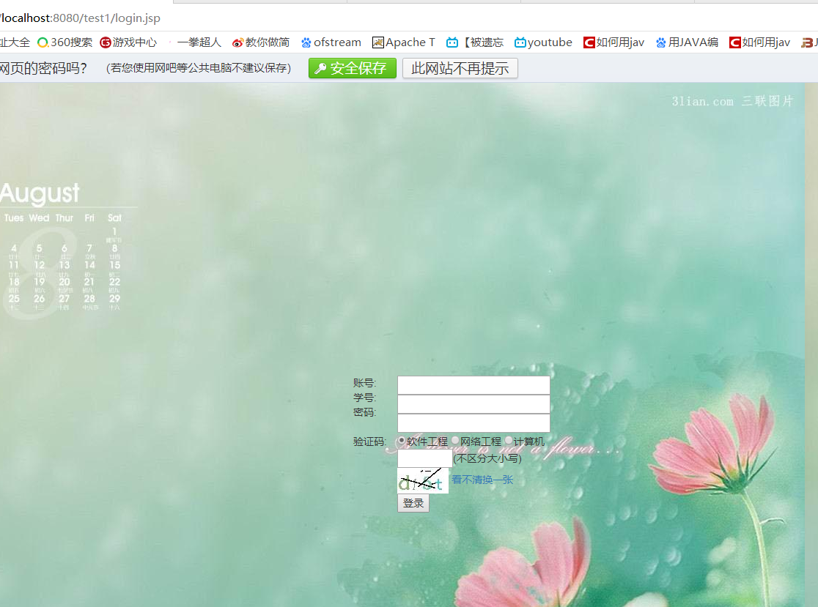

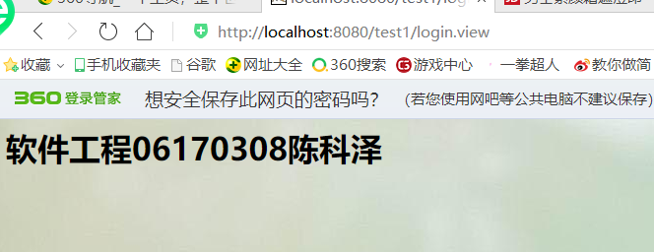

# 收获与问题

问题很多，我并没有对那个单选项特殊处理，选哪个都行。